PYRAMIDE ET CÔNE

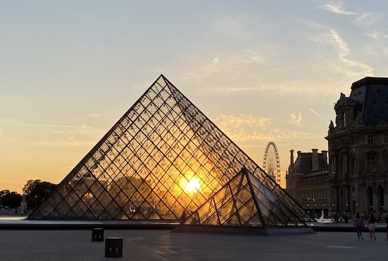
I. La pyramide

1) Vocabulaire

Définition :
Une pyramide est un solide formé d’un polygone « surmonté » d’un sommet.
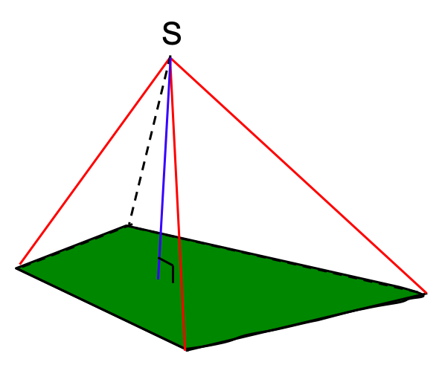
S : le sommet
En vert : la base, un polygone
En rouge : les arêtes latérales
En bleu : la hauteur Pyramide du Louvre - Paris

2) Une pyramide particulière : le tétraèdre

Vient du grec tetra (= 4) et edros (= base)
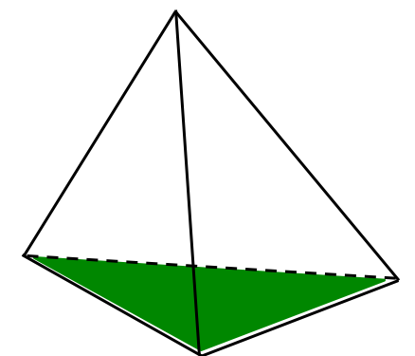

La base est un triangle

Euclide a prouvé qu’il existe seulement 5 polyèdres réguliers (toutes les faces sont des polygones réguliers) : l’icosaèdre, le dodécaèdre, le tétraèdre, le cube, l’octaèdre. Ce sont les polyèdres de Platon qui symbolisaient selon lui : l’Eau, l’Univers, le Feu, la Terre et l’Air.
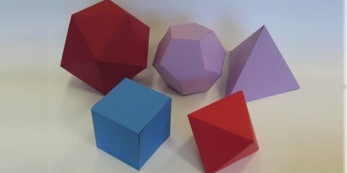

3) Patron

Méthode : Construire un patron d’une pyramide

Vidéo https://youtu.be/GXkxA__A44A
A
E
F
D
C
B
G
H
6cm

Construire le patron de la pyramide GABC inscrite
dans le cube ABCDEFGH.

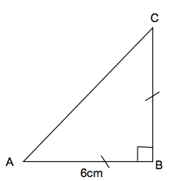

On commence par tracer par exemple la base de la pyramide :
le triangle ABC rectangle et isocèle en B tel que AB = BC = 6 cm.

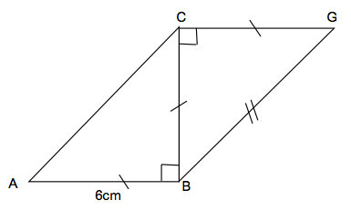

On trace ensuite la face de droite :
le triangle BCG rectangle et isocèle en C tel que
CG = 6 cm.

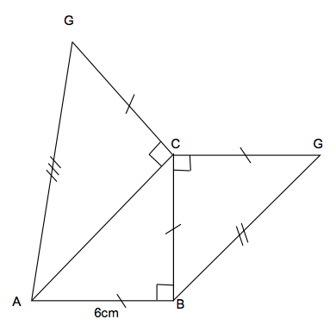

On trace ensuite la face arrière :
le triangle ACG rectangle en C tel que
CG = 6 cm.

On finit en traçant la face de devant : le triangle ABG. Pour cela, on reporte au compas les longueurs AG et BG déjà construites sur les autres triangles.

B
A
C
G
G
6 cm
G

II. Le cône de révolution

1) Vocabulaire

Définition :
Un cône (ou cône de révolution) est un solide obtenu en faisant tourner un triangle rectangle autour d’un des côtés de l’angle droit.
En grec « kônos » signifiait une pomme de pin
S

S : le sommet
En vert : la base, un disque
En rouge : les génératrices
En bleu : la hauteur

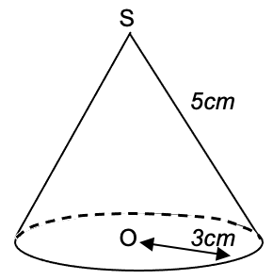
2) Patron :

Méthode : Construire un patron d’un cône

Vidéo https://youtu.be/hepr9p3Svbw
Construire le patron du cône ci-contre.

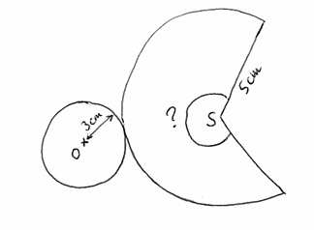
On commence par faire un patron à main levée.

- Périmètre de la base = $2πr=2π×3 =6π$
Or, le périmètre de la base est égal au périmètre de l’arc $AB$ car ils se touchent.
Donc :
Périmètre de l’arc $AB$ $=6π$

- Périmètre du disque de centre S et de rayon 5 cm = $2×π×5 = 10π$.

Dans un cercle, la longueur de l’arc est proportionnelle à la mesure de l’angle au centre qui le définit.

Angle au centre | 360 | $$\hat{ASB}$$
Longueur de l’arc | $$10π$$ | $$6π$$

$\hat{ASB}$ $= 6π×360 :(10π)= 216°.$
O
S
B
A
5cm
3cm
216°

On construit ainsi le patron en vraie grandeur :

III. Volumes

1) Rappels : formules d’aires

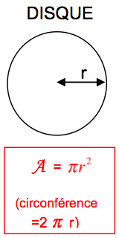
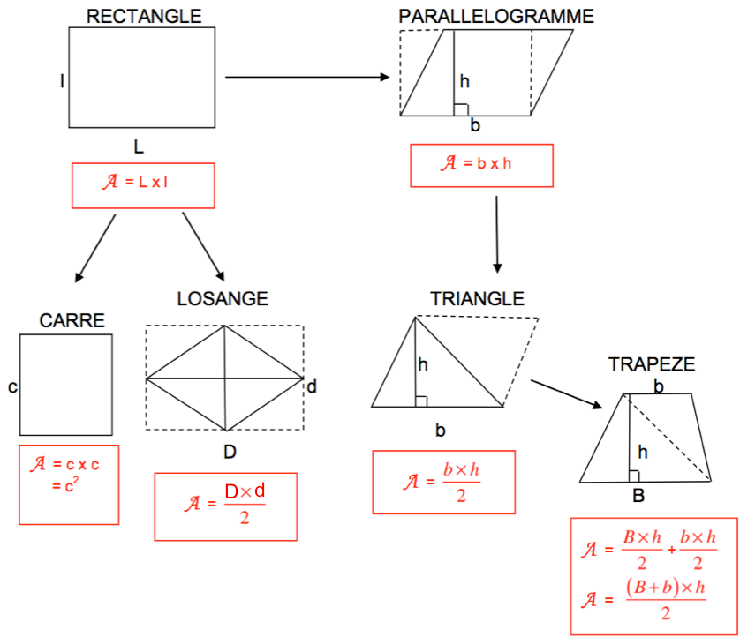

2) Formules de volumes
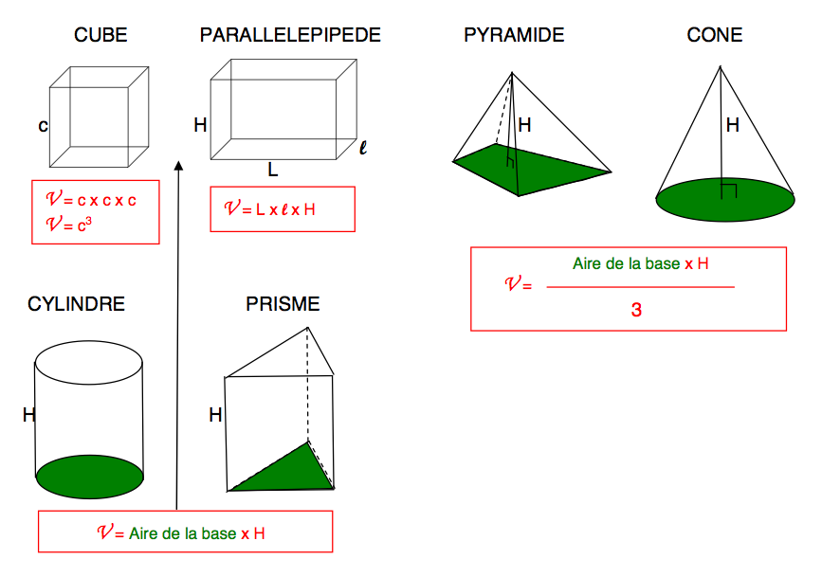
Un premier exemple simple :
Vidéo https://youtu.be/RzIJ5Fq2fiU

Méthode : Calculer le volume d’une pyramide

Vidéo https://youtu.be/KKon_cIVd9k

S
3,5 cm
H
C
B
A
AB = 4 cm et CH = 5 cm.
La hauteur de la pyramide est de 3,5 cm
Calculer son volume arrondi au centième de cm³.

Calcul de l’aire de la base :
La base est un triangle de hauteur CH = 5 cm.
A = $\frac{b×h}{2}$ = $\frac{4×5}{2}$ = 10 cm²

Calcul du volume de la pyramide :
La pyramide a pour hauteur $H$ = 3,5 cm.
V = $\frac{A×H}{3}$ = $\frac{10×3,5}{3}$ = $\frac{35}{3}$ cm³ ≈ 11,67 cm³

Calcul du volume d’un cône :

Vidéo https://youtu.be/kMssaNRPXz8

IV. Agrandissement et réduction

1) Exemple d’introduction : Une pyramide réduite
C
4cm
6cm
E
G
F
B
A
D

Les faces CBA et CBD de la pyramide sont des triangles rectangles en B et
la base DBA est un triangle rectangle et isocèle en B.
CB = 6 cm et AB = 4 cm.

1) Calculer :
• L’aire du triangle DBA ;
• Le volume de la pyramide CDAB.

2) On coupe la pyramide par un plan parallèle à la base passant par le
point E tel que CE = 3 cm.
La pyramide CGFE est une réduction de la pyramide CDAB.
Calculer :
• Le coefficient de réduction ;
• L’aire du triangle GEF ;
• Le volume de la pyramide CGFE.

1) • A_{DBA} = B x h : 2 = 4 x 4 : 2 = 8 cm²
• V_{CABD} = A_{DBA} x H : 3 = 8 x 6 : 3 = 16 cm³

2) • $\frac{CE}{CB}=\frac{3}{6}$= 0,5

0,5 est le coefficient de réduction. ➜ Les longueurs sont multipliées par 0,5.

• (EF = GE= 0,5 x 4 = 2 cm)
A_{GEF} = B x h : 2 = 2 x 2 : 2 = 2 cm²
Compléter : A_{GEF} = ? x A_{DBA}
2 = ? x 8
? = 2 : 8 = 0,25 (= 0,5²)

A_{GEF} = 0,5² x A_{DBA} ➜ Les aires sont multipliées par 0,5².
• V_{CEFG} = A_{GEF} x H : 3 = 2 x 3 : 3 = 2 cm³
Compléter : V_{CEFG} = ? x V_{CABD}
2 = ? x 16
? = 2 : 16 = 0,125 (= 0,5³)

V_{CEFG} = 0,5³ x V_{CABD} ➜ Les volumes sont multipliés par 0,5³.

2) Propriétés

Propriétés :
Pour un agrandissement ou une réduction de rapport k,
-les longueurs sont multipliées par k,
-les aires sont multipliées par k²,
-les volumes sont multipliés par k³.

Remarque : Dans la pratique, on applique directement la propriété.

3) Application

Méthode : Appliquer un agrandissement ou une réduction

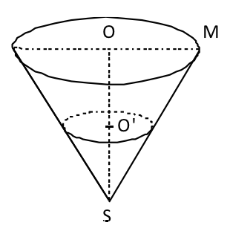
Vidéo https://youtu.be/YBwMKghrSOE

Le récipient représenté ci-contre a une forme conique et a pour
dimensions : OM = 6 cm et SO = 12 cm.
1) Calculer, en cm³, le volume de ce récipient.
Donner la valeur exacte puis la valeur arrondie au dixième de cm³.
2) On remplit d'eau le récipient jusqu'au point O' tel que SO' = 4,5 cm.
Le cône formé par l'eau est une réduction du cône initial.
Calculer le coefficient de réduction.
3) Déduire une valeur approchée du volume d'eau.

1) Aire de la base du récipient :
Il s’agit d’un disque de rayon OM = 6 cm, donc : A = πR² = π x 6² = 36π

Volume du récipient :
Il s’agit d’un cône de hauteur SO = 12 cm, donc :
$$V=\frac{Aire base × H}{3}=\frac{36π×12}{3}=144π {cm}^{3}= 452,4 {cm}^{3}$$

2) Coefficient de réduction :
Le coefficient de réduction est le rapport de deux longueurs qui se correspondent sur les deux solides. On prend ici les hauteurs SO et SO’ des deux solides.
$$k=\frac{SO'}{SO}=\frac{4,5}{12}=0,375$$

3) Pour une réduction de rapport k =0,375, les volumes sont multipliés par k³ =0,375³.
Ainsi, le volume du petit cône correspondant à l’eau dans le récipient est égal à :
$V^{'}=452,4×{0,375}^{3}=23,9 {cm}^{3}.$

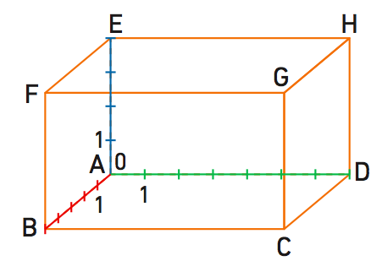
V. Repérage dans l’espace

1) Repère de l’espace

Un parallélépipède peut définir un repère de l’espace.
Il faut choisir une origine (ici le point A) et trois axes gradués définis à partir des dimensions du parallélépipède : abscisse – ordonnée – altitude

Méthode : Se repérer sur le parallélépipède rectangle

Vidéo https://youtu.be/OTUHNsf1Gek

On donne le repère de l’espace représenté ci-dessous défini à partir du parallélépipède ABCDEFGH.
Donner l’abscisse, l’ordonnée et l’altitude des sommets du parallélépipède et du milieu K du segment [FG].
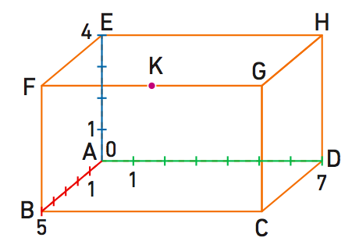

Pour chaque point, on note dans l’ordre entre parenthèses l’abscisse, l’ordonnée et l’altitude.
A(0 ; 0 ; 0) E(0 ; 0 ; 4) K(3,5 ; 5 ; 4)
B(0 ; 5 ; 0) F(0 ; 5 ; 4)
C(7 ; 5 ; 0) G(7 ; 5 ; 4)
D(7 ; 0 ; 0) H(7 ; 0 ; 4)

Hors du cadre de la classe, aucune reproduction, même partielle, autres que celles prévues à l'article L 122-5 du code de la propriété intellectuelle, ne peut être faite de ce site sans l'autorisation expresse de l'auteur.
www.maths-et-tiques.fr/index.php/mentions-legales

